FAST FOURIER TRANSFORMS -
FFT - RYCHLÁ FOURIEROVA TRANSFORMACE

Výňatek z Application Note 334 - Analog Devices

V mnoha aplikacích je potřebné zpracovat nebo analyzovat signál ve frekvenční oblasti. Ve světě analogových signálů to lze snadno uskutečnit s použitím analogového spektrálního analyzátoru. Matematicky může být proveden pomocí Fourierovy transformace, aplikované na analogový signál, který je spojitý v čase. Fourierova transformace určí složky frekvenčního spektra analogového signálu. V systémech se vzorkovaným signálem musí být tento proces proveden pomocí DSP (Digital Signal Processing) zpracováním výstupních dat převodníku ADC. Mimoto jsou zde ještě dva významné rozdíly mezi analogovou a spektrální analýzou. Především, výstup ADC tvoří nespojitě kvantované vzorky spojitého vstupního signálu x(t). V systémech se vzorkovaným signálem se transformace z časové oblasti do frekvenční oblasti provádí pomocí diskrétní Fourierovy transformace (DFT). Navíc musí DFT pracovat s konečným počtem diskrétních vzorků signálu, zatímco Fourierova transformace zpracovává spojitý časový průběh.

SPOJITÁ A DISKRÉTNÍ TRANSFORMACE Z ČASOVÉ DO FREKVENČNÍ OBLASTI
- Fourierova transformace je prováděna na spojitém časovém průběhu.
- Diskrétní Fourierova transformace je prováděna na konečném počtu diskrétních vzorků signálu

Jestliže x(n) je řada N datových vzorků, pak DFT vytvoří řadu N vzorků X(k), rozmístěných rovnoměrně na frekvenční ose. Při provádění DFT se provádí řada násobení a sčítání, při kterých jsou data násobena příslušnými hodnotami sinusového průběhu a výsledky těchto součinů jsou sečteny, jak je zřejmé z uvedených vzorců

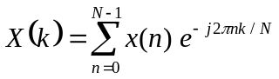ROVNICE DISKRÉTNÍ FOURIEROVY TRANSFORMACE (DFT)
kde

DFT lze považovat za zjišťování korelace nebo porovnání vstupního signálu s mnoha sinusovkami, kterými se určí obsah příslušné frekvenční složky ve vstupním signálu. Například při DFT pro 1024 vzorků je třeba použít 1024 vzorků vstupního signálu a 1024 vzorků sinusového průběhu. Bude použito 1024 frekvencí, rozložených rovnoměrně v rozsahu -f_{s}/2 do +f_{s}/2. Při každém cyklu DFT je sinusovka porovnávána se vstupním signálem a zjišťuje se, jaký je obsah složky s touto frekvencí ve vstupním signálu. To se opakuje pro každou z 1024 frekvencí. Výsledek je na obrázku (7.40), v němž je zobrazeno N/2 diskrétních frekvenčních složek ve spektru. Jestliže je vzorkovací frekvence f_{s}, je vzdálenost mezi frekvenčními čarami f_{s} /N, nebo 1/N t_{s}, kde t_{s} je perioda vzorkování 1/ f_{s}.
Spektrální analýza se často provádí na komplexních signálech (popsaných komplexními čísly, které mají reálnou a imaginární složku), takže lze získat informace jek o amplitudě, tak o frekvenci. Ve výše uvedeném příkladu se násobí a pak akumuluje 1024 komplexních dat s 1024 komplexními hodnotami sinusového průběhu. To vyžaduje provést 1024 komplexních násobení. Tento proces se provádí pro každou z 1024 frekvencí, tedy celkem 10242 komplexních násobení, v obecném vyjádření N² komplexních násobení. Takové množství výpočtů je nešikovně a časově náročné i pro výkonné zařízení pro DSP. Tento počet je nutný jen v případě výpočtu všech frekvencí. Jestliže má být zjišťována pouze hodnota na jedné nebo několika málo frekvencích, není objem výpočtů tak velký.

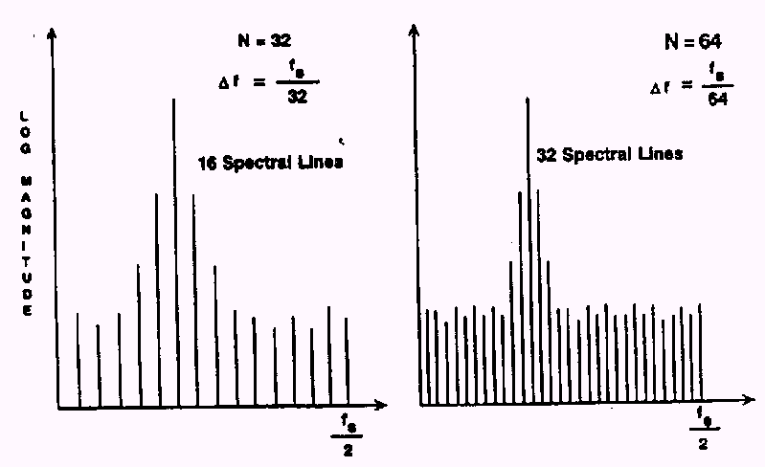
TYPICKÝ VÝSTUP FFT PRO RŮZNOU DÉLKU ZÁZNAMU

V mnoha případech spektrální analýzy je však nutné počítat celé frekvenční spektrum až do f_{s}/2, proto musíme najít rychlejší metodu! FFT je prostě algoritmus pro urychlení DFT, kterým se snižuje počet nutných násobení a akumulačních kroků. Tuto metodu popularizoval J. W. Cooley v šedesátých letech dvacátého století. Ve skutečnosti šlo o znovuobjevení postupu, který stanovil Runge (1903) a později použili Danielson a Lanczos (1942) v době před sestrojením počítačů a kalkulátorů, kdy numerické výpočty mohly zabrat mnoho pracovních hodin.
Výhodnost FFT je založena na využití určitých algebraických a trigonometrických symetrií v procesu výpočtu DFT. Např. při provádění DFT s 1024 vzorky je nutné provést 10242 (1 048 567) komplexních násobení. Je však možné rozdělit 1024 vzorků DFT na dvě DFT s 512 vzorky a skončit se stejnými výsledky. Tento postup označujeme jak decimaci. Každá DFT s 512 vzorky vyžaduje 5122 (262 144) komplexních násobení, celkem tedy 524 288 komplexních násobení. Ve srovnáním s původním počtem 1 048 567 je to významné snížení. Na následujícím obrázku je DFT s N vzorky rozděleny na dvě transformace DFT s N/2 vzorky. Přítomnost činitele fáze W (někdy označovaného jako twiddle factor - činitel otočení) na vodorovných čarách označuje násobení hodnotou W. Body, v nichž se šipky dotýkají vodorovných čar, představují sčítání. Hodnota -1 u vodorovné čáry znamená změnu znaménka.

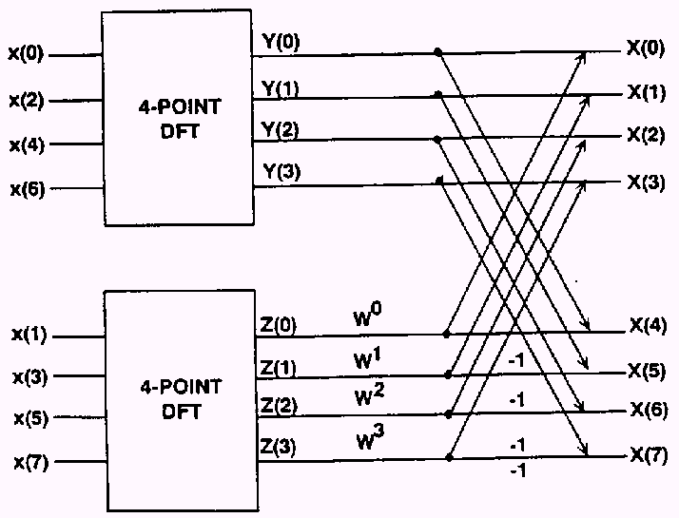
PRVNÍ DECIMACE V ČASE U DFT S 8 VZORKY

Jestliže je možné rozdělit DFT s 1024 vzorky na dvě DFT s 512 vzorky a získat stejné výsledky, proč by nebylo možné rozdělit každou DFT s 512 vzorky na dvě DFT s 256 vzorky a tím dále snížit počet potřebných výpočtů? Ano, je to možné. Tato postupná decimace může pokračovat, dokud původní DFT není rozložena na nejmenší možné transformace DFT se dvěma vzorky.

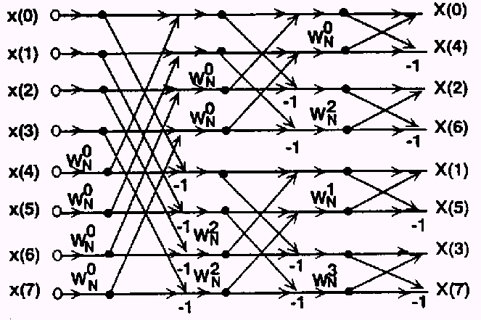
DECIMACE V ČASE U FFT S OSMI VZORKY S NORMÁLNÍM POŘADÍM VSTUPŮ A PŘESUNUTÝMI VÝSTUPNÍMI BITY

Konečná řada výpočtů, po nichž je postup decimace ukončen, je FFT. To je znázorněno příkladem DFT s osmi vzorky na předchozím obrázku. Protože FFT byla nejprve decimována činitelem 2, je tato FFT známa jako FFT se základem 2 (Radix-2 FFT). Kdyby byly počáteční DFT decimována činitelem 4, byla by označována jako FFT se základem 4. Povšimněte si, že vstupní datové vzorky jsou brány v normálním pořadí, ale výstupy jsou ve změněném pořadí. V procesorech DSP, jako je např. ADSP-2101, se běžně používá hardware pro změnu pořadí. Základní výpočet, prováděný zásadně jako DFT se dvěma vzorky, je běžně označován jako motýlek (buterfly). FFT se skládá z množství výpočtů těchto motýlků. Na obr. je základní motýlek pro FFT s decimací o základu 2, který vyžaduje provedení jedné operace komplexního násobení v každém motýlku.

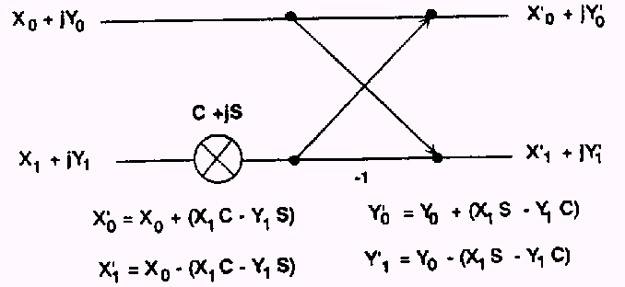
MOTÝLEK PRO FFT PŘI DECIMACI V ČASE O ZÁKLADU 2

Význam algoritmu FFT pro snížení objemu výpočtů proti obecné DFT je v následující tabulce.

ÚČINNOST VÝPOČTŮ FFT S N VZORKY

DFT | FFT
N² násobení | N/2 log₂(N) násobení
pro N = 1024  1 048 576 násobení | pro N = 1024  5 120 násobení
200 : 1

Povšimněte si, že výsledkem FFT jsou všechny spektrální složky (N/2, všechno nebo nic!). Jestliže je třeba počítat pouze několik spektrálních složek, může být účinnější DFT. Výpočet jedné spektrální složky vyžaduje pouze N komplexních násobení.

HARDWAROVÁ IMPLEMENTACE FFT

Požadavky na objem paměti pro FFT s N vzorky zahrnují obecně N paměťových míst pro reálné složky dat, N míst pro imaginární složky dat, a N míst pro sinusový průběh (někdy označované jako koeficienty FFT nebo činitele otočení - twiddle factors). Když jsou splněny požadavky na paměť, musí procesor DSP provést nezbytné výpočty v požadovaném čase. Mnoho dodavatelů DSP udává typické údaje pro určitý případ FFT (benchmark) nebo čas výpočtu jednoho motýlku. Při porovnávání specifikací FFT je důležité se přesvědčit, že ve všech případech je použit stejný typ FFT. Například při srovnávání výsledků FFT s 1024 vzorky může být výsledek odvozen z FFT se základem 2 nebo se základem 4 nejsou ve srovnávacích testech kompatibilní, protože je při nich prováděn různý počet výpočtů.
Když jsou splněny hardwarové požadavky, je realizace systému již jen záležitostí software. Se stejným hardware umožňují různé softwarové rutiny vytvořit algoritmy se základem 2, se základem 4, s decimací v čase nebo s decimací ve frekvenční oblasti, a to pouze různým způsobem zpracování dat. Optimalizovaný algoritmus FFT se základem 4 je uveden v odkazu 6.

HODNOCENÍ HARDWARE DSP FFT VE SROVNÁVACÍCH TESTECH
- Je použita FFT se základem 2 nebo se základem 4?
- Jaký je čas výpočtu jednoho motýlku?
- Jaký je celkový čas provedení FFT?

ZÁKLADNÍ ÚVAHY PŘI NÁVRHU FFT
Prvním krokem v návrhu FFT je určení počtu požadovaných vzorků N, nebo také délky záznamu (record length). Je několik cest přístupu k tomuto problému. Frekvence vzorkování f_{s} musí být minimálně dvakrát vyšší než maximální frekvence zpracovávaného signálu. Jestliže již známe frekvenci vzorkování, je spektrální rozlišení FFT dáno vztahem f_{s}/N. Čím větší počet vzorků je při FFT použit, tím lepší je spektrální rozlišení. Toto je základní úvaha v aplikaci spektrální analýzy.
Například při analýze řeči v reálném čase je šířka pásma signálu přibližně 4 kHz, což znamená frekvenci vzorkování 8 kHz. Spektrum řeči není stacionární. Signál musí být rozdělen do oken s délkou T_{w}, která musejí být dostatečně krátká, aby individuální vlastnosti nebyly vyhlazeny průměrováním při provádění FFT, například při long-term FFT, provedené na dlouhém časovém úseku, se všechny významy ztrácejí. Délka T_{w} ale musí být dostatečně dlouhá pro adekvátní spektrální rozlišení. Bylo stanoveno, že pro fonémy lidské řeči je přiměřenou hodnotou 20 ms, odtud T_{w} = 20 ms.

PŘÍKLAD FFT PRO ANALÝZU ŘEČI V REÁLNÉM ČASE
- Šířka pásma = 4 kHz, frekvence vzorkování = 8 kHz, okno = 20 ms
- N > 8 kHz × 20 ms = 160, volíme N = 256
- Zvládne to procesor?
- Podle testu benchmark ADSP-2101 pro N= 256 potřebuje 0,59 ms
- Ano! Zbývá 19,41 ms pro další výpočty

Čím je nyní určeno, že FFT bude stačit? Počet vzorků v okně T_{w} je roven T_{w} f_{s}, čili 20 ms × 8 kHz = 160 vzorků. Výsledek je nutno zaokrouhlit na nejblíže vyšší mocninu 2, tedy 256 vzorků. To znamená, že procesor DSP musí ukončit FFT s 256 vzorky v čase kratším, než je doba sběru dat pro jedno okno T_{w}. Jinak není možné zpracovat signál v reálném čase a výpočet musí být prováděn offline. Procesor ADSP-2101 provede výpočet FFT s 250 vzorky za 0,59 s, tím zbývá 19,41 ms pro další výpočty.
Výsledky srovnávacích testů udává u většiny procesorů jejich výrobce. Na obrázku (7.48) jsou výsledky srovnávacího testu procesoru ADSP-2101. Na obr. 7.48 je uveden čas pro provedení FFT se základem 4 s procesorem ADSP-2101. Čas pro provedení srovnávacího testu s 512 vzorky je pro FFT se základem 2. Při hodnocení různých procesorů DSP je nutné se ujistit o porovnávání hodnot za stejných podmínek. Například FFT se základem 4 je poněkud rychlejší než FFT se základem 2.
V následující tabulce je uvedena maximální frekvence vzorkování pro zpracování v reálném čase spolu s dobou zpracování FFT. Z uvedených vzorkovacích frekvencí je zřejmé, že moderní mikroprocesory DSP, jako např. ADSP-2101 jsou schopné provádět v reálném čase analýzu signálů se šířkou pásma 100 až 200 kHz.

HODNOTY ORIENTAČNÍHIO TESTU ADSP-2101 A FREKVENCÍ VZORKOVÁNÍ PRO FFT V REÁLNÉM ČASE
počet vzorků FFT | doba zpracování | max. frekvence vzorkování
256 | 0,59 ms | 434 kHz
512 | 1,3 ms | 394 kHz
1024 | 2,9 ms | 353 kHz
2048 | 6,5 ms | 315 kHz
4096 | 14,2 ms | 288 kHz

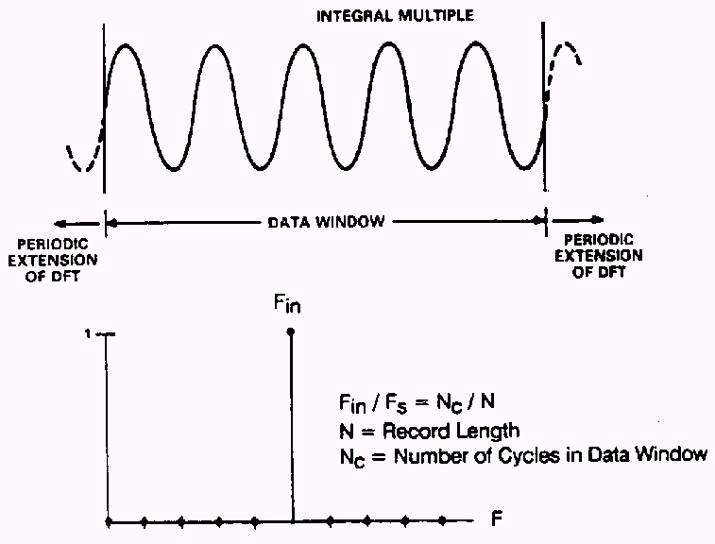
FFT SINUSOVÉHO PRŮBĚHU S CELISTVÝM POČTEM PERIOD V OKNĚ

NEPŘESNOSTI VE SPEKTRU A POUŽITÍ OKNA
Vznik nepřesností ve spektru lze nejlépe vysvětlit na příkladu FFT s čistě sinusovým signálem. Budou uvažovány dvě podmínky. Na předchozím obrázku je poměr mezi vzorkovací frekvencí a frekvencí vstupního průběhu dán celým číslem, takže v časovém okně (nebo v délce záznamu - record length) je obsažen celistvý počet period. Spektrum FFT tohoto jediného tónu je na obrázku. Na dalším obrázku je případ, kdy okno neobsahuje celistvý počet period. Nespojitosti v koncových bodech jsou ekvivalentní vynásobení sinusového průběhu obdélníkovým průběhem s délkou okna, který má ve frekvenční oblasti spektrum sin(x)/x. Nespojitosti v časové oblasti způsobí nepřesnosti v oblasti frekvenční, protože ve vzorcích pro spektrální složky se uplatní nespojitost. V důsledku nespojitosti v koncových bodech má frekvenční spektrum rozmazaný hlavní lalok a velký počet postranních laloků, které mají amplitudy, odpovídající základnímu průběhu pravoúhlého impulsu.

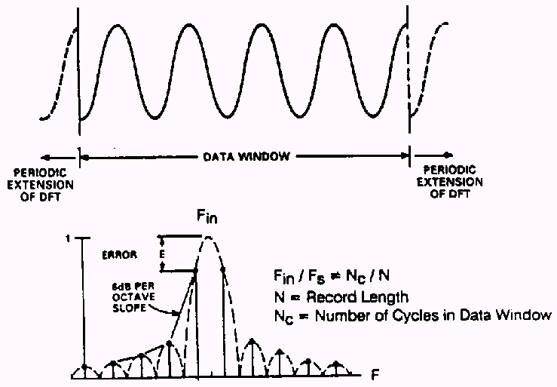
FFT SINUSOVÉHO PRŮBĚHU S NECELISTVÝM POČTEM PERIOD V OKNĚ

Protože při praktickém provádění spektrální analýzy nejsou známy přesné frekvence, je nutné provést něco pro zmenšení postranních laloků. K tomu účelu se použije pro výběr okna jiný průběh než pravoúhlý. Vstupní časové vzorky jsou vynásobeny vhodnou váhovou funkcí, která vzorky na okrajích okna zmenší na nulu. Výběr funkce pro okno je kompromisem mezi šířkou hlavního laloku a strmostí potlačení vedlejších laloků. Nepřesnost může být zmenšena také doplněním dat nulami a provedením patřičně delší FFT. Pro hlubší pohled do problematiky funkcí okna lze velmi doporučit odkaz 4 (Frederick J. Harris, On the Use of Windows for Harmonic Analysis with the Discrete Fourier Transform, Proc. IEEE, Vol. 66, No. 1, 1978 pp. 57-83).

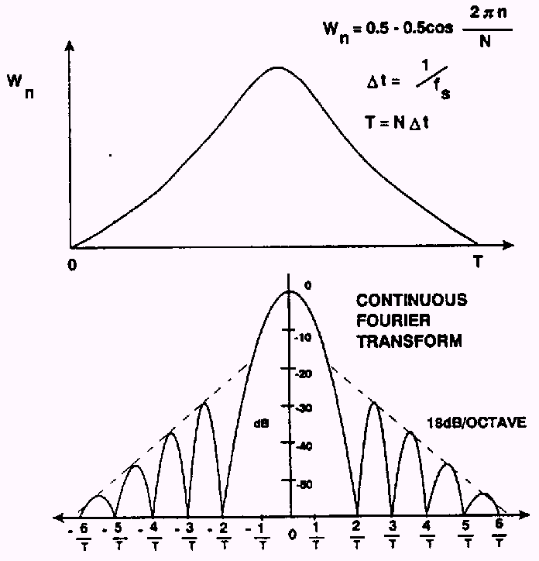
ČASOVÁ A FREKVENČNÍ CHARAKTERISTIKA HANNINGOVA OKNA

Na předchozím obrázku jsou charakteristiky jednoduché váhové funkce (Hanningovo okno). Porovnání frekvenční odezvy Hanningova okna a složitějšího Blackman-Harrisova okna je na dalším obrázku.

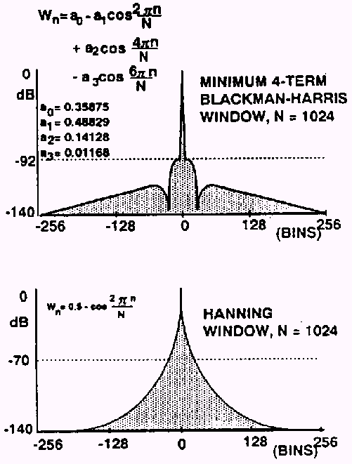
SROVNÁNÍ HANNINGOVA OKNA S OKNEM BLACKMANN- HARRIS

MĚŘÍTKO DAT A BLOKOVÁ PLOVOUCÍ DESETINNÁ ČÁRKA.
Výsledky výpočtu motýlků mohou být větší než jejich vstupy. Tento nárůst velikosti dat může způsobit potenciální problémy u DSP s pevným počtem bitů. Pro vyloučení přetečení dat je nutné předem změnit měřítko a ponechat dostatek místa pro nárůst počtu bitů. Měřítko může být také změněno po každém provedení výpočtu FFT.
Technika změny měřítka po každém provedení FFT je známa jako bloková plovoucí desetinná čárka. Nazývá se tak proto, že se mění měřítko pro celou oblast dat, bez ohledu na to, zda prvek vyžaduje změnu měřítka nebo ne. Změní se měřítko celého bloku a proto vzájemný poměr jednotlivých datových slov zůstává zachován. Jestliže například jsou všechna datová slova posunuta doprava o jeden bit (jsou dělena dvěma), změní se jejich absolutní hodnota, ale poměr jednotlivých složek zůstává stejný.

SOUHRNNÝ PŘEHLED FFT
- FFT je algoritmus, není to aproximace
- Rychlost výpočtu není dosažena na úkor přesnosti
- FFT je rychlou implementací DFT
- Rozlišení FFT ve frekvenčním spektru je f_{s}/N, kde N = délka záznamu
- Nespojitosti v čase na okrajích záznamu obvykle vyžadují úpravu vzorků použitím okna s váhovou funkcí
- S použitím mikroprocesorů DSP je možné používat vzorkovací frekvence vyšší než 100 kHz

